如何在腾讯云服务器上部署自己的Python3.7代码（短期使用）

作为一名学习计算机视觉的学生，疫情期间没有服务器来支撑代码运行时一件十分痛苦的事情，为了能够更好的提高代码运行效率，作者尝试使用了腾讯云服务器来部署并运行自己的代码，在这里提供从购买到代码运行的全部步骤。

1. 作为一名腾讯云新用户，通过微信登录，可以免费领取15天的服务器使用权限，在登录并完成一系列制定的实名认证操作后，即可在公众号上领取免费使用资格。

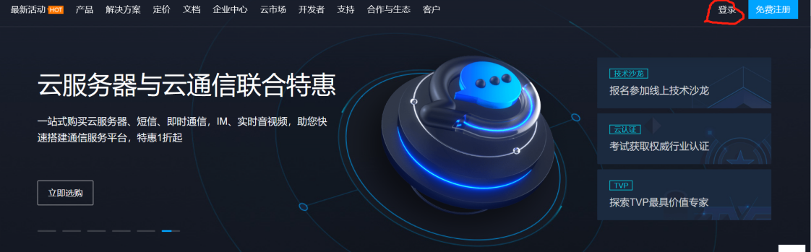

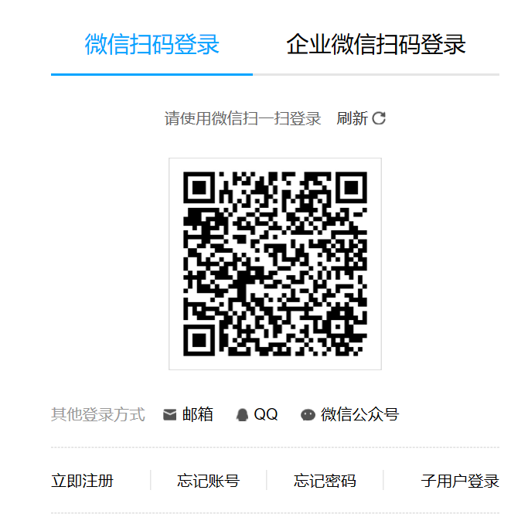

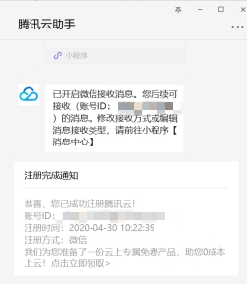

1. 点击界面，选择“个人认证福利”，点击领取，注意领取前需要先完成实名认证与手机号认证。

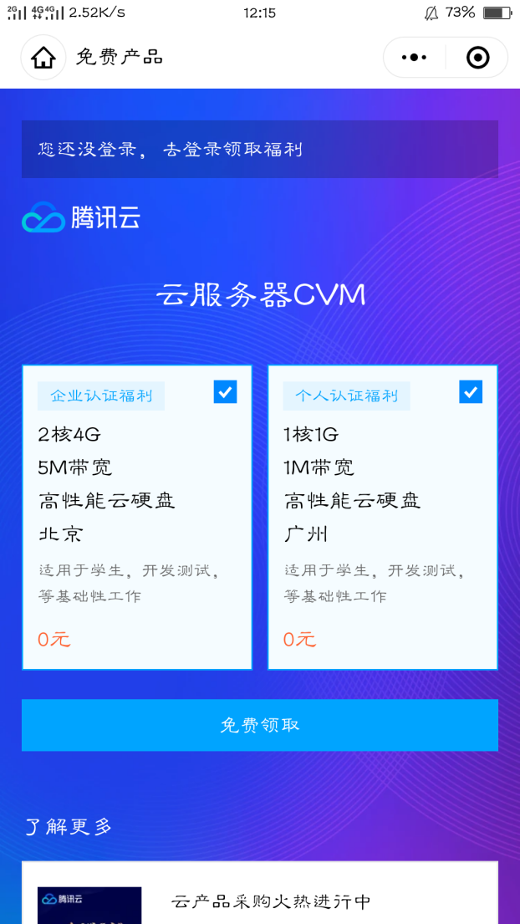

1. 之后回到网页界面，在左上角“云产品”中选择“云服务器”，将会在界面下方显示你所领取的云服务器，免费领取的服务器性能不高，但对于普通学生来说一般够用了，之后对于相应套餐，可以选择性续费或重新购买。

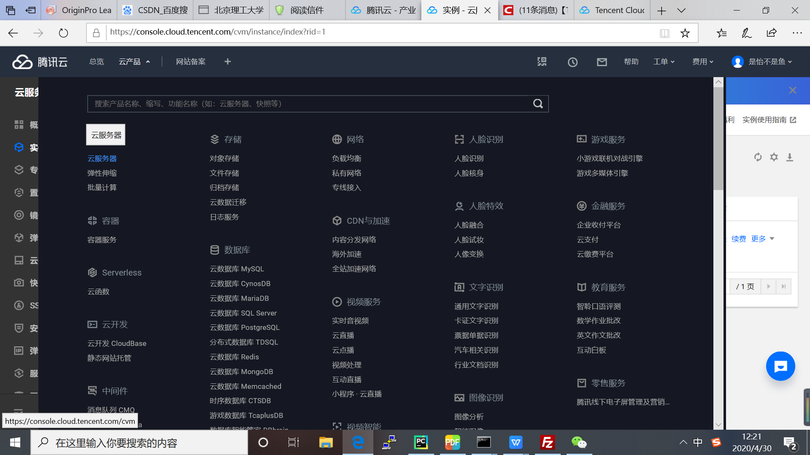

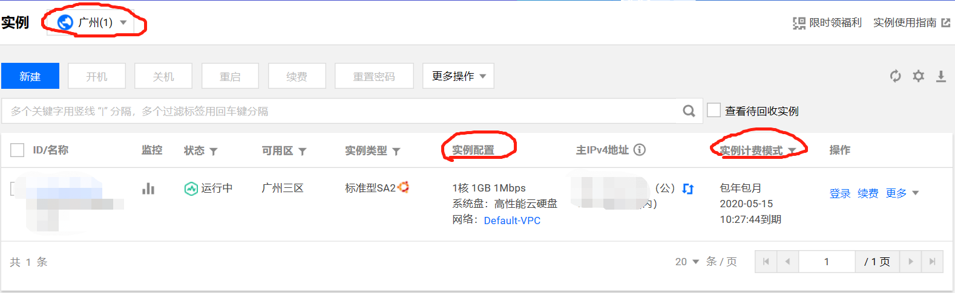

1. 系统默认centos系统，如果你更习惯linux系统，可以点击实例左下角的“更多”，选择“重装系统”，在镜像部分选择“公共镜像”，下面有ubuntu系统，点击确认开始重装。

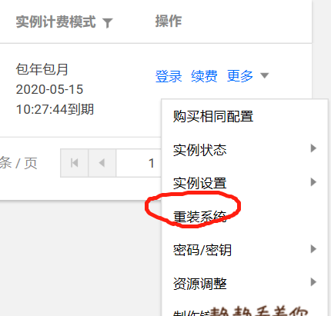

1. 之后要做的就是登陆自己的虚拟机，点击“登录”，选择“立即登录”，进入终端，终端密码为公众号所发送的密码。

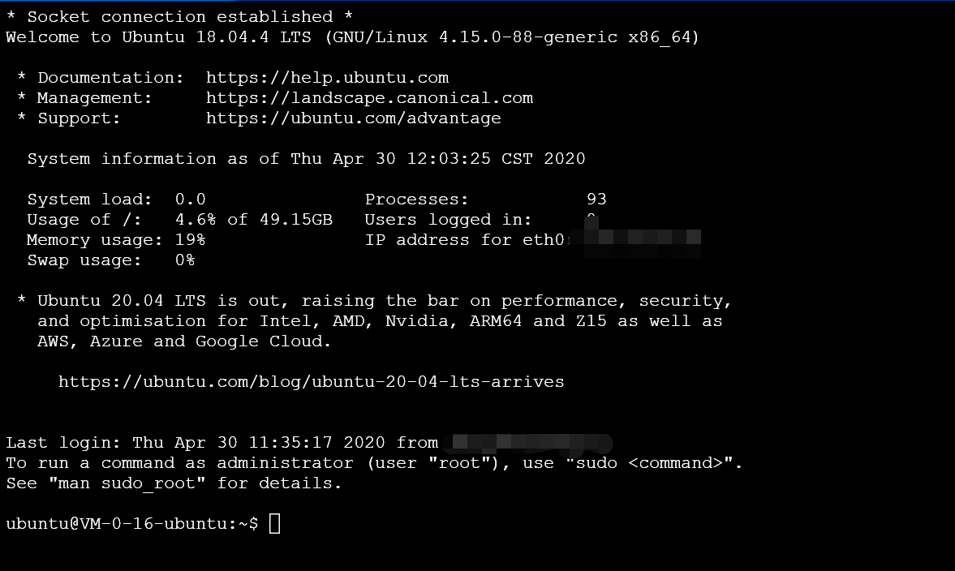

1. 在本地命令行导出所运行代码的依赖，cd到代码路径下，

pip freeze > requirements.txt 导出环境中的包



1. 安装filezilia软件，用于将自己本地的项目上传至服务器上，具体安装上传流程参考博客<https://blog.csdn.net/qq_33431368/article/details/86694235>，

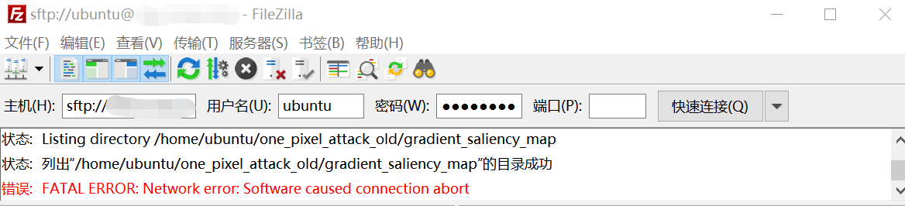

其中主机是指公用ip，用户名没有修改一般为ubuntu（原始系统为root），密码依旧是之前的密码。

1588221997(1)

1. 腾讯云服务器初始Python一般为2.7，如果需要运行自己Python3.7的代码，需要进行处理，具体操作参考见博客：

https://blog.csdn.net/dghcs18/article/details/105248831?ops_request_misc=%257B%2522request%255Fid%2522%253A%2522158830406819725247608068%2522%252C%2522scm%2522%253A%252220140713.130102334.pc%255Fall.57674%2522%257D&request_id=158830406819725247608068&biz_id=0&utm_medium=distribute.pc_search_result.none-task-blog-2~all~first_rank_v2~rank_v25-6

1. 安装完成Python3.7后，可使用apt安装pip3，之后在服务器终端cd到你上传的文件夹，输入指令：

pip3 install -r requirements.txt

安装环境依赖包，注意服务器没有安装anaconda，因此如果原电脑配置环境中有anaconda，不推荐这种配置方法，可以逐个使用pip3安装。

1. 需要注意，改服务器未配置GPU服务，如果需要运行pytroch代码，则需要安装不带CUDA版本，具体代码如下：

# Python 3.7

pip3 install https://download.pytorch.org/whl/cpu/torch-1.0.1.post2-cp37-cp37m-linux_x86_64.whl

pip3 install torchvision

1. 最后，在终端使用

python 文件.py

运行你的代码